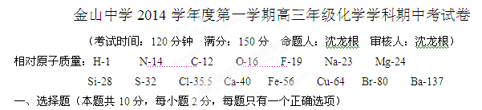

1. 上海作为2010年世博会的举办城市，公共交通的“绿色”也已经在进行，以二甲醚（化学式为C₂H₆O,简称甲醚）为燃料的公共交通作为“绿色”花园中的一点鲜艳的绿色已正式启动，解决了汽车尾部冒黑烟的问题。下列叙述正确的是
A.甲醚与乙醇是同分异构体
B.甲醚可由甲醇在一定条件下发生消去反应而制得
C.甲醚作燃料不会产生氮的氧化物和碳氢化合物的污染
D.1mol甲醚完全燃烧消耗的氧气与1mol甲醇完全燃烧消耗的氧气相同。
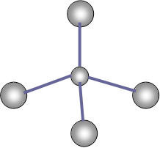
2. 下列表示式正确的是
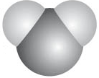
A．甲烷的球棍模型： B．CO₂分子的比例模型：
C．淀粉分子的最简式：CH₂O D．乙烯的结构简式 CH₂ = CH₂
3. 随着科学技术的不断进步，研究物质的手段和途径越来越多，N₅⁺、H₃、O₄、C₆₀等已被发现。下列有关说法中，正确的是
A．N₅⁺离子中含有36个电子 B．O₂与O₄属于同位素
C．C₆₀是原子晶体 D．H₂与H₃属于同素异形体
4. 下列关于晶体的叙述错误的是
A. 分子晶体中可能不含共价键 B. 原子晶体中只存在共价键
C. 离子晶体中一定含有离子键 D. 分子晶体中可能含有离子键
5. 下列金属冶炼的反应原理错误的是
A． 2AlCl₃(熔融) $\vec{\text{通电}}$2Al + 3Cl₂↑ B．CuO + H₂$\vec{△}$Cu + H₂O
C．Fe₃O₄ + 4CO$\vec{\text{高温}}$3Fe +4CO₂ D．2HgO$\vec{△}$2Hg + O₂↑
二、选择题（本大题共36分，每小题3分，每题只有一个正确选项）
6. 下列工业生产的主要化学反应，不牵涉勒沙特列原理的是
A. 合成氨工业 B. 硫酸工业 C. 氯碱工业 D. 纯碱工业
7. 烧过菜的铁锅未及时洗涤（残液中含有食盐等），第二天便出现红棕色锈斑，下列反应中不属于上述整个过程中可能发生的变化的是
A. 2H₂O + O₂ + 4e → 4OH— B. Fe²⁺ + 2OH— → Fe(OH)₂↓ C. Fe － 3e → Fe³⁺ D. 4Fe(OH)₂+O₂+2H₂O→4Fe(OH)₃↓
8. 将X气体通入BaCl₂溶液，未见沉淀生成，然后通入Y气体，仍未见有沉淀生成，X、Y可能是
选项 | X | Y
A | SO₂ | H₂S
B | Cl₂ | CO₂
C | NH₃ | CO₂
D | SO₂ | NO₂
9. 下列各图中，表示正反应是吸热反应的是
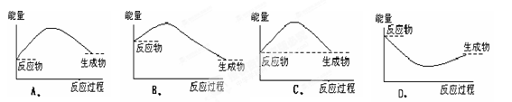
10. 1-丁醇和乙酸在浓硫酸作用下，通过酯化反应制得乙酸丁酯，反应温度为
115～125℃，反应装置如右图。下列对该实验的描述错误的是
A．不能用水浴加热 B．长玻璃管起冷凝回流作用
C．提纯乙酸丁酯需要经过水、氢氧化钠溶液洗涤
D．加入过量乙酸可以提高1-丁醇的转化率
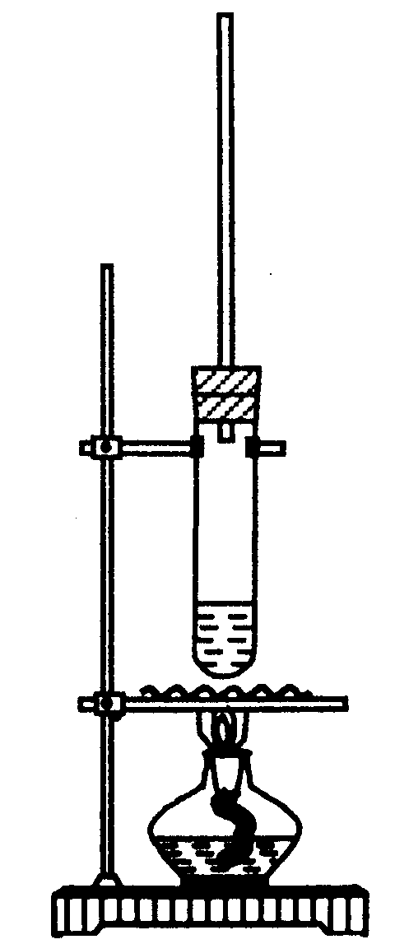
11. 醋酸溶液中存在电离平衡CH₃COOHH＋+ CH₃COO－，下列叙述不正确的
是
A. 醋酸溶液中离子浓度的关系满足：c(H⁺) = c(OH－) + c(CH₃COO－)
B. 0.10mol/L的CH₃COOH溶液中加水稀释，溶液中c(OH－)减小
C. CH₃COOH溶液中加少量的CH₃COONa固体，平衡逆向移动
D. 常温下pH=2的醋酸溶液与pH=12的NaOH溶液等体积混合后，溶液的pH＜7
12.根据有机化合物的命名原则，下列命名正确的是
A. 2-甲基-3-戊烯

B. 异丁烷

C.CH₃CH(C₂H₅)CH₂CH₂CH₃ 2-乙基戊烷
D.CH₃CH(NO₂)CH₂COOH 3-硝基丁酸

13. 有A、B两种主族元素，A原子有5种不同能量的电子，且S电子总数比p电子总数少1个；B原子的3p亚层上有2个未成对电子。则下列说法不正确的是
A. 在周期表中（同周期），A元素的左边是金属元素，右边是非金属元素
B. A的单质能和氧化铁在一定条件发生反应
C. B的最高价氧化物一定是原子晶体 D. B的最高价氧化物的水化物一定是酸
14. 某学生用质量为a g，边长为b cm的正方形镀锌铁片与过量盐酸
t / min
V(H₂)/ mL
t₁
A
B
O
·
·
反应测定锌镀层的厚度，并将实验结果绘成曲线图。反应完毕铁
片的质量为c g（已知锌的密度为ρ g/cm³）。下列叙述错误的是
A. t₁时刻锌镀层已完全反应 B. 锌镀层的厚度为$\frac{a−c}{{\text{ρb}}^{2}}$
C. 反应放热也是影响OA段反应速率的因素之一
D. 烘干时间过长，会导致测定结果偏小
15. 某非金属单质A和氧气发生化合反应生成B。B为气体，其体积是反应掉氧气体积的两倍（同温同压）。以下对B分子组成的推测一定正确的是
A．有1个氧原子 B．有2个氧原子
C．有1个A原子 D．有2个A原子
16. 已知，Fe²⁺结合S²⁻的能力大于结合OH⁻的能力，而Al³⁺则正好相反。在Fe₂(SO₄)₃和AlCl₃的混合溶液中，先加入过量的KI溶液，再加入足量的Na₂S溶液，所得沉淀是
A．Al₂S₃、FeS和S B．Fe(OH)₃和Al(OH)₃
C．Fe₂S₃和 Al(OH)₃ D． FeS、Al(OH)₃和S
17. Cu²⁺、Fe²⁺、Fe³⁺生成沉淀的pH如下：
物质 | Cu(OH)₂ | Fe (OH)₂ | Fe (OH)₃
开始沉淀pH | 4.2 | 5.8 | 1.2
完全沉淀pH | 6.7 | 8.3 | 3.2

则在pH=4的溶液中能够大量共存的离子组是
A．Fe ³⁺、Cu²⁺、Cl－、NO₃－ B．Fe ²⁺、K⁺、SO₄^{2－}、NO₃－
C．Cu²⁺、Na⁺、CO₃^{2－}、SO₄^{2－} D．Fe ²⁺、K⁺、SO₄^{2－}、Cl－
三、选择题（本题共20分，每小题4分，每小题有一个或两个正确选项。只有一个正确选项的，多选不给分；有两个正确选项的，选对一个给2分，选错一个，该小题不给分）
18. 向CuSO₄溶液中逐滴加入过量KI溶液，观察到产生白色沉淀，溶液变为棕色。再向反应后的混合物中不断通入SO₂气体，溶液逐渐变成无色。则下列分析中正确的是
A．白色沉淀是CuI₂，棕色溶液含有I₂
B．滴加KI溶液时，转移1mol电子时生成1mol白色沉淀
C．通入SO₂时，SO₂与I₂反应，I₂作还原剂
D．上述实验条件下，物质的氧化性：Cu^{2＋}＞I₂＞SO₂
19. 现有a mol/LNaX溶液和b mol/LNaY溶液，均显碱性，且HX酸性比HY强。下列说法正确的是
A．若a＝b，则c(X－)＜c(Y－) B．若pH(NaX) = pH(NaY)，则a＞b
C．若a＜b，且c(X－)＝c(Y－)，则溶液中c(HX)＜c(HY)
D．若两溶液等体积混合，则c(X－) + c(Y－) + c(HX) + c(HY) = a +b
20. 化学中常用图像直观地描述化学反应的进程或结果。下列图像描述正确的是
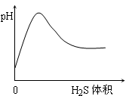
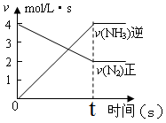
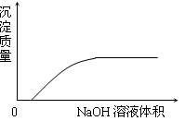
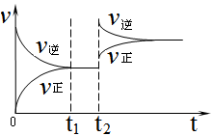

A．反应的正方向放热（t₂时升温） B．H₂S气体通入氯水中

C．t秒时合成氨反应达到平衡 D. NaOH溶液滴入Ba(HCO₃)₂溶液中
21. 下列离子方程式错误的是 （ ）
A．向碳酸氢镁溶液中加人过量氢氧化钠
Mg^{2＋}＋2HCO₃－＋2OH－→MgCO₃↓＋2H₂O+ CO₃^{2－}
B．Fe₂O₃溶于过量的氢碘酸中：Fe₂O₃+6H⁺→2Fe³⁺+3H₂O
C．向NH₄HSO₄溶液中逐滴加入Ba(OH)₂溶液至刚好沉淀完全
Ba²⁺ + 2OH－ + NH₄⁺ +H⁺ + SO₄^{2－}→BaSO₄↓+ NH₃·H₂O + H₂O
D．大理石溶于醋酸：CaCO₃ + 2CH₃COOH →Ca²⁺ + 2CH₃COO—+ H₂O + CO₂↑
22. 将一定质量的镁、铜合金加入到稀硝酸中，两者恰好完全反应，假设反应过程中还原产物全是NO，向所得溶液中加入物质的量浓度为3mol/NaOH溶液至沉淀完全，测定生成沉淀的质量比合金的质量增加5.1克，则下列有关叙述中正确的是
A.加入合金的质量可能是6.4克 B.参加反应的硝酸的物质的量为0.1mol
C.沉淀完全时消耗NaOH溶液的体积为100ml
D.溶解合金时收集到NO气体的体积为2.24升。

四、（本题共13分）
A、B、C、D、E五种短周期元素，它们的核电荷数按C、A、B、D、E顺序增大；C、D都能分别与A按原子个数比为1∶1或2∶1形成化合物；CB可与EA₂反应生成C₂A和气体物质EB₄；EB₄蒸气的密度是相同条件下空气密度的3.586倍。
23、指出A在元素周期表中的位置_________
24、写出D₂A₂的电子式_________________；写出CB与EA₂反应的化学方程式_______________________________________
25、下表是不同物质中的键长和键能的数据，其中a、b、d未知，通过表中的数据分析，估计出a、b、c、d的大小顺序为______________________________
共价键 | C-C | C=C | C C | C-O | C=O | H-F | N=N | N N
键长（nm） | 0.154 | 0.134 | 0.120 | 0.143 | 0.122 | 0.092 | 0.120 | 0.110
键能（kJ/mol） | A | b |  | 358 | c=805 | 569 | d

氟和氟盐是化工原料。由于氟气性质活泼，很晚才制取出来。
26、不能通过电解纯净的液态HF获得F₂，其原因是_________；但电解液态KHF₂时，两极分别得到F₂和H₂， 则F₂在电解池的_____极产生。
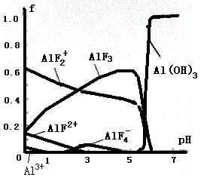
27、利用化学反应也能制取氟。请配平下列化学方程式：
____K₂MnF₆+____SbF₅→____KSbF₆+____MnF₃+____F₂↑
28、一定浓度的HF和Al₂(SO₄)₃混合液中，铝的各种微粒含量f随
PH的分布曲线如图示。用NaOH使混合液的PH从5调整到7，
写出有关反应的离子方程式：__________________________。

五、（本题共11分） 本题有2小题。
在一体积为2L的密闭容器中，气态物质A、B、E的物质的量n随时间t的变化如图所示。已知达到平衡后，降低温度A的转化率增大。
A
0
1
2
3
4
5
6
7
8
t/min
n/mol
0.2
0.4
0.6
0.8
1.0
B
E
29、写出此反应的化学方程式
_________________________________；此
反应是___________热反应。
30、 根据图数据，从反应开始到第一次达到
平衡时平均速率v (E)为________________。n内曲线变化的原因可能是 _______（填编号）
A. 降低了温度 B. 使用了催化剂 C. 减小了容器的体积 D. 减少了A的物质的量
32、 设该反应达到平衡时的平衡常数为K₁，保持温度不变，将容器体积减少一半，达到新的平衡后，测得B的平衡浓度为原来的2.2倍，平衡常数为K₂，则_______（填编号）
A. 平衡向正反应方向移动，且K₂ > K₁
B. 平衡移动过程中，正反应速率大于逆反应速率。
C. 达到新平衡时，A的浓度增大，且K₁ > K₂
D. 达到新平衡时，E的浓度是原来的2倍多，且K₁ = K₂
已知在25℃时，亚硝酸、次氯酸和氢硫酸的电离常数分别为：
亚硝酸 K_{i} = 4.6×10^{－4}
次氯酸 K_{i} = 3.0×10^{－8}
氢硫酸 K_{i 1}= 9.1×10^{－8} K_{i 2} = 1.1×10^{－12}
33、 写出氢硫酸的第一级电离平衡常数表达式：K_{i} ₁ = _________________
34、在相同条件下，试比较H₂S、HS－、HClO和HNO₂的酸性强弱：
_________＞__________＞__________＞__________
35、 保持温度不变，在氢硫酸溶液中加入少量盐酸，下列量会变小的是_____（填序号）
A．c(S^{2－}) B．c(H⁺) C．K_{w}
D．氢硫酸电离平衡常数 E．氢硫酸的电离度
六、（本题共12分）
用海水可同时生产氯化钠和金属镁或镁的化合物，其流程如下图所示：
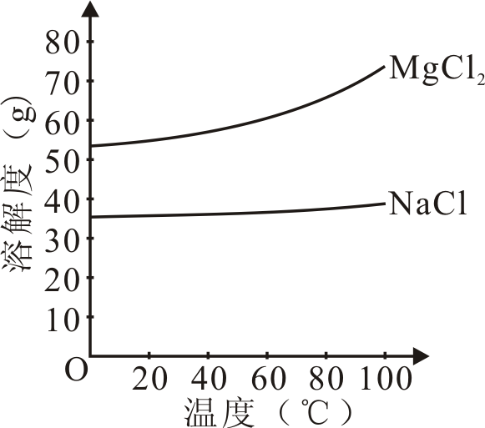
36、在实验室中由粗盐“重结晶”制精盐的操作包括溶解、过滤、蒸发、_________、洗涤等步骤；有关其中“蒸发”步骤的叙述错误的是____________。
a. 蒸发的目的是得到热饱和溶液
b. 蒸发的目的是析出晶体
c. 应用余热蒸干溶液
d. 应蒸发至有较多晶体析出时为止
37、由MgCl₂溶液得到MgCl₂·6H₂O也需要蒸发，根据溶
解度曲线，蒸发的目的是_________。
a. 得到热饱和溶液 b. 析出晶体

38、若在空气中加热MgCl₂·6H₂O，生成的是Mg(OH) Cl，写出反应的化学方程式：__________________________________________________________；用电解法制取金属镁时，需要无水氯化镁。在干燥的HCl气流中加热MgCl₂·6H₂O时，能得到无水MgCl₂，其原因是_______________________________________________________________。
39、该流程产生的物质中，除Ca^{2＋}能被海洋生物利用外，还需综合利用的物质是_________。
40、MgCl₂可电解制Mg，MgO则是重要的耐火材料。在550℃时，MgCl₂·6H₂O会分解生成MgO、MgCl₂、HCl和水，若不补充其它原料，使一定量的MgCl₂·6H₂O全部生成a mol MgO、b mol MgCl₂和36.5%的盐酸，则 a:b≈______________（取整数值）。
- （本题共12分）
空气吹出法工艺，是目前“海水提溴”的最主要方法之一。其工艺流程如下：
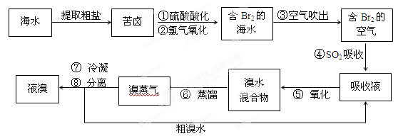
41、溴在元素周期表中位于_________周期，_________族。
42、步骤①中用硫酸酸化可提高Cl₂的利用率，其原因是 。
43、步骤④的离子方程式：_______________________________________ 。
44、步骤⑥的蒸馏过程中，溴出口温度要控制在80—90℃。温度过高或过低都不利于生产 ，请解释原因：__________________________________________ 。
45、步骤⑧中溴气冷凝后得到液溴与溴水的混合物，可利用它们的相对密度相差很大的特点进行分离。分离仪器的名称是_____________，分离时液溴从分离器的_____(填“上口”或“下口”)排出。
46、不直接用步骤②后含Br₂的海水进行蒸馏得到液溴，而要经过“空气吹出、SO₂吸收、氧化”的原因是 。
47、下列有关溴单质的叙述正确的是
A．是易挥发的深红棕色液体
B．实验室少量液溴可保存在橡皮塞的棕色瓶中，并且加少量的水液封
C．可用酒精从溴水中萃取溴
D．溴可以与NaI溶液反应，置换出碘单质
八、（本题共10分）
有机物(C₆H₁₂)的两种异构体A和B和其他一些有机物之间有如图所示的转化关系。其中G的一氯取代物只有两种，A的分子结构中有3个甲基，B转变为F时只有一种产物。
A
B
C
F
G
D
C₆H₁₀O₂
能发生银镜反应
C₁₂H₂₂O₃
E
①溴水
②
NaOH溶液
③Cu、O₂
④ O₂ 催化剂

⑤H₂O
催化剂
⑥H₂ Ni 、

⑦浓硫酸、

请填写下列空白：

48、上述转化过程中，属于加成反应的是____________(填序号)
49、 有机物G的名称为_________________________，

50、 有机物A和C₁₂H₂₂O₃结构简式分别为：A_________________、

C₁₂H₂₂O₃_______________________________，
51、 写出②、③、两步反应的化学方程式：

②_______________________________________________________________________；

③_______________________________________________________________________，
52、A在一定条件下发生加聚反应的化学方程式：__________________________________。

- （本题共12分）
胃复安是镇吐药及消化功能异常治疗药，其合成路线如下图：
已知：(1)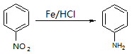
(2)R－NH₂＋(CH₃CO)₂OR－NHCOCH₃＋CH₃COOH

50℃
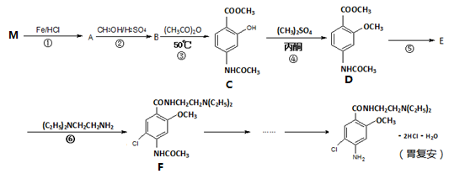
请回答下列问题：
53、写出反应类型：反应①______________，反应③______________。

54、写出结构简式：M____________________________ E____________________________。

55、写出第⑥步除F外另一种产物的结构简式_______________________________。
56、B的含苯环结构的同分异构体G和H都能使FeCl₃溶液变紫色，其中G只含3种不同化学环境的氢原子；H具有α—氨基酸的结构。

（1）写出2种G的同分异构体的结构简式________________________________。
（2）写出H（任一种）通过肽键连接形成高分子化合物的化学方程式

_____________________________________________________________。
57、已知：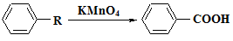，参照上述合成路线中的有关信息，写出由对甲苯酚为原料合成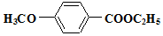的合成流程图（其它试剂自选）。
十、（本题共14分）
科研人员发现，一些化学反应在固体之间发生和在水溶液中发生，产物不同。
铜合金是人类使用最早的金属材料，铜在化合物中的常见化合价有+l 、+2。
将CuCl₂·2H₂O晶体和NaOH固体混合研磨，生成物中有一黑色的固体A。A不溶于水，但可溶于稀硫酸生成蓝色溶液B。
58、A的化学式为 ；A不同于CuCl₂和NaOH在溶液中反应所得产物的可能原因是 。
59、在含0.02molB的溶液中加入适量氨水恰好完全反应，得到浅蓝色沉淀C和无色的溶液D；C溶于盐酸后，加入足量的BaCl₂溶液，生成2.33g白色沉淀；无色的溶液D中加入足量的NaOH，加热收集到无色有刺激性气味的气体E。
①通过计算确定C的化学式为_____________。
②E是 （填物质名称），E在标准状况下的体积为 mL。
60、若向B中加过量氨水后再通入SO₂至微酸性，最终得到白色沉淀F和无色的溶液。分析知，F是不含结晶水的复盐，其部分元素的质量分数为：Cu 39.31％、S 19.84％、N 8.67％。
①通过计算确定F的化学式。

②写出由B生成F的化学方程式。

61、将F与中等浓度的硫酸混合加热，会放出无色有刺激性气味的气体，析出紫红色沉淀，同时得到蓝色的溶液。写出该反应的化学方程式。

金山中学2014学年度第一学期高三年级化学学科期中考答案
- 选择题（本题共10分）每小题2分，只有一个正确选项。
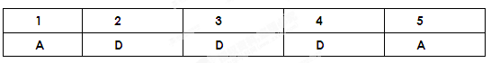
二、（本题共36分，每小题3分，只有一个正确选项）
6 | 7 | 8 | 9 | 10 | 11 | 12 | 13 | 14 | 15 | 16 | 17
C | C | B | A | C | B | D | C | B | A | D | D
三、（本题共20分，每小题4分）。
18 | 19 | 20 | 21 | 22
BD | BC | AC | AB | AC

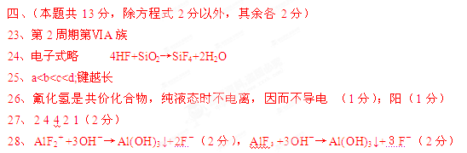
五、（本题共11分）
29、 2A + E 2B ；放 30、 0.05 mol/(L·min)（2分）
31、 A 32、D 33、 $\frac{c(H^{+})c({\text{HS}}^{−})}{c(H_{2}S)}$
34、 HNO₂＞H₂S＞HClO＞HS－ （2分） 35、 A E（2分）
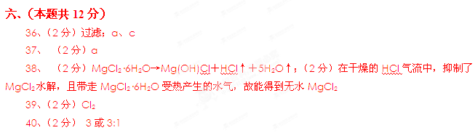
七（本题共12分）
41、第四 VIIA （1分） 42、酸化可抑制Cl₂ 、Br₂与水反应 （1分）
43、Br₂+SO₂+2H₂O→4H⁺+2Br－+SO₄^{2－} （2分，写成化学方程式不给分）
44、温度过高，大量水蒸气随水排出去，溴气中水分增加；（1分）温度过低，溴不能完全蒸出，吸收率低。（1分） 45、分液漏斗 下口 （2分）
46、氧化后的海水虽然含有溴单质，但浓度低；如果直接蒸馏原料，产品成本高； “空气吹出、SO₂吸收、氧化”的过程实际上是一个Br₂的浓缩过程。（2分） 47、AD（2分）
八、（本题共10分）
48、①⑤⑥(1分)
(CH₃)₃C-C-COOC(CH₃)₂CH(CH₃)₂
O
49、2,3-二甲基丁烷 (1分)

50、(CH₃)₃CCH=CH₂ 、 (2分)

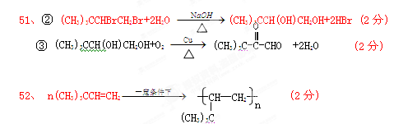
九（本题共12分）
53、（1）还原反应 取代反应 （2分）；
54、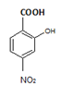 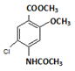 （2分）；
55、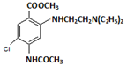或CH₃OH （1分）

56、（1）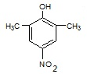 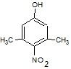（2分），
OH
（2） n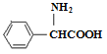 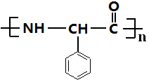 ＋nH₂O （2分）；

一定条件
-OH
57、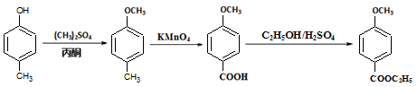 （2分）

十、（本题共14分）
